7.B – 26. týden, od 10.5. do 14.5.

Německý jazyk
Online hodina proběhne v úterý 9:30 na odkazu přes google classroom (GC)
Buch S. 37/Üb. 7 – Napiš do sešitu, co hrají nebo dělají lidé na obrázku rádi a nejraději. Zkus napsat i co dělají neradi.
Buch S. 38/Üb. 11 – přečti si text pod obrázky, přiřaď, kdo je kdo
Arbeitsheft S. 28/Üb. 8- doplň do textu

Ruský jazyk
- V učebnici str.37 opakujeme slovní zásobu 3.lekce a na str.35/13 počítáme příklady / jen ústně /---
v PS 37/19 spojte číslovky a toto cvičení mně pošlete----
v písance si zkontrolujte všechna doplněná cvičení až na str.52-53 / cv.10 již ne /----
Příští online hodina : čtvrtek 13.5.2021 od 9:30 hod.------ husek@zsnechanice.cz https://meet.google.com/zkr-gkyz-yhy

ANGLIČTINA
- pondělí: We are writing a test - regular/irregular verbs in past simple. We will continue with WB 28/3 and TB 38/1 and 39/2.
- středa: We will do ex. 4 on page 29 in the workbook and we will play a Kahoot - past simple.
- pátek: self-study - Do ex. 5 on page 29 in your workbook. Send it to GC.
ODKAZ NA HODINU: https://meet.google.com/rsi-uwin-nua

DĚJEPIS
- úterý: Píšeme test - Lucemburkové (Jan Lucemburský, Karel IV.). Uděláme si výklad a zápis do sešitu o Václavovi IV.
- čtvrtek: samostudium - Přečti si v učebnici na str. 104 text o mistru Janu Husovi.
ODKAZ NA HODINU: https://meet.google.com/rsi-uwin-nua

Český jazyk
pondělí, středa - MLUVNICE online hodiny dle rozvrhu, odkaz: https://meet.google.com/eid-ccqk-crx
Náplň online hodin: Neohebné slovní druhy - předložky, spojky, částice, citoslovce
- UČ. str. 69 - 72; PS str. 28
- DÚ: https://www.liveworksheets.com/pd1516699sc
- zašlete do 15.5.
- ve středu pravopisné cvičení na známky
- přehled učiva, cvičení a ostatní materiály v google učebně

LITERATURA – samostatná práce
Markéta Zinnerová: Indiáni z Větrova
- přečti si úryvek na str. 128 - 129
- odpověz na otázky v PL zadaném v GC (do 15.5.)

čtvrtek - SLOH online hodina 7.30 – 8.15, odkaz: https://meet.google.com/eid-ccqk-crx
Téma hodiny: Vypravování
https://www.liveworksheets.com/tj1342520xy
- zašlete do 15.5.

Přírodopis
Téma: Botanika – oplození, květy a plody
7.B
- Oplození rostlin
- Typy květů a typy plodů (viz. Prezentace nebo učebnice str. 83, 85 a 86).
Prezentace stále na stejném odkazu:
https://drive.google.com/drive/folders/1EhuyaIjCudjepwjZu0UdEbtMzM5kfNWD
Zápis zašlete do pátku na email horak@zsnechanice.cz !!! Povinně, na známky.

Zeměpis
Výuka online: 7.A – úterý od 10.25 hod., 7.B - pondělí – od 11.20 hod.
- Téma: Severní Evropa, Norsko a Švédsko (učebnice str. 71–73)
- Mějte připravené učebnice, atlasy, sešity, psací potřeby
- Odkaz: https://meet.google.com/xns-nzby-iry
Samostatná práce:
- Přečtěte si v učebnici kapitoly: Finsko, Dánsko a Island (str. 74–75) a Estonsko, Lotyšsko, Litva (str. 75–76)
- Udělejte si zápis do sešitu podle instrukcí z online hodiny (Název státu, hlavní město + důležitou informaci)
- Zápis pošlete na email hruskova@zsnechanice.cz nebo přes bakaláře

Fyzika
Vztlaková síla působící na těleso v kapalině.

Dále se budeme zabývat silou, kterou jste na sobě už určitě pocítili. Z koupání máte zkušenost, že naše tělo je ve vodě nadlehčováno. A nejen naše tělo, ale všechna tělesa. Plovoucí, dokonce i ta, která klesají ke dnu nebo se v kapalině vznáší. Ve vodě se nám zdají tělesa lehčí, snadno je ve vodě zvedneme. Udržíte ve vodě snadno i spolužáka, což na břehu by nešlo. Důvodem je síla, která působí směrem svisle vzhůru a nazýváme ji VZTLAKOVÁ SÍLA. Označujeme ji F_{vz}.
Je důležité si uvědomit, že vztlaková síla nezávisí na tvaru tělesa / budeme-li mít kouli a kvádr o stejných objemech, bude vztlaková síla v téže kapalině stejná /. Nezávisí ani na hloubce, v jaké je těleso ponořeno. / v hloubce jeden metr, stejně tak pět metrů pod hladinou bude vztlaková síla na dané těleso ve stejné kapalině stejná / Rovněž nezávisí na materiálu, ze kterého je těleso. Na ocelový, dřevěný, plastový váleček stejného objemu, při ponoření do téže kapaliny, bude působit stejná vztlaková síla.
Jediné, co ovlivní vztlakovou sílu je hustota kapaliny / druh kapaliny/ a objem ponořené části. Budeme-li postupně ponořovat těleso, vztlaková síla poroste. Největší bude při ponoření celého tělesa.
Úkoly:
- Pečlivě si přečtěte článek na straně 115-116 a prostudujte obrázky pokusů. Možné i nakreslit do sešitu.
- Zapište si jako zápis silně vytištěné věty na str. 116. Nebo využijte části mého vysvětlení, zvýrazněné, možné i vytisknout a nalepit celé.
- Procvičení na úlohách 2,3,4,5,6 na str. 117-118 v učebnici.
Bližší vysvětlení a řešení úloh na online hodině a další týden ve škole.
Odkaz: https://meet.google.com/whf-xdju-kgo

26. Matematika
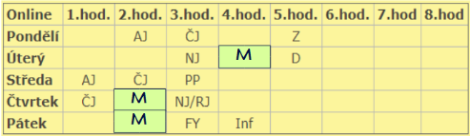
Organizace: Videovýuka se uskuteční jako obvykle v úterý 10:25h., ve čtvrtek v 8:25 h. a v pátek v 8:25 h.. Doufám, že jste si užili všichni víkend, tak a teď hezky do práce. Budete-li mít jakékoliv dotazy k zadání úkolů, tak si je připravte. Přístup online https://meet.google.com/znu-hwoj-hpe na všechny tři hodiny.

Zadání: Procenta. Výpočet procent. Při online hodinách budeme počítat některé příklady z PL. Pracovní list vám byl předán ve škole. Úkoly, které splníte, posílejte do neděle 16.5.2021 na messenger nebo můj email.

a) Vypočítané příklady budou zaslány do neděle 16.5.2021. Práce bude hodnocena.
b) PL č.7 bude zaslán zvlášť do Bakalářů a na messenger.
c) Učebnice str.115 / 1,2,3,4,5,6,7 – můžete i ústně opakovat-tyto úlohy neposílat!!!!
d) PS str.46 / př. 7,9; str.48 / př. 1,2; str.50 / př. 1,2.
Slovní úlohy, které nebudou mít zápis, a bude prezentován pouze jejich výsledek, nebudou brány jako splněný úkol.

Tyto lístky vlepte do sešitu. Jsou velice důležité!!

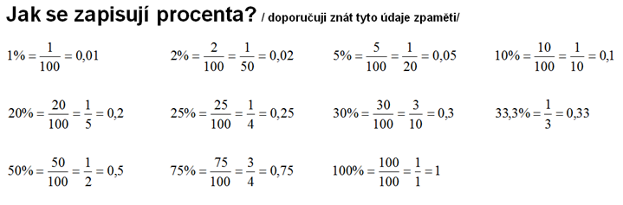 | 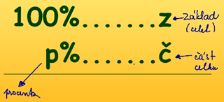

Nezapomeňte si vždy připravit sešit a psací pomůcky na online hodiny. Přeji vám všem, aby se vám vše podařilo, hezký víkend a uvidíme se na online hodinách. JČ

